附件2

“阅读点亮心灯”活动流程

1.请扫描二维码或搜索“中国阅读”，进入“中国阅读”微信公众号，点击“点亮心灯”菜单栏，进入活动页面。
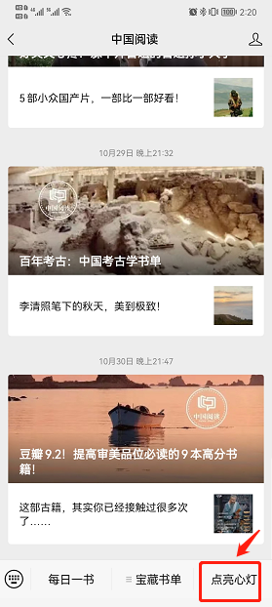
2.进入活动页面后点击“开始测试”按钮开始答题。
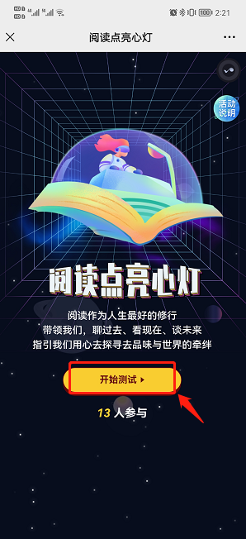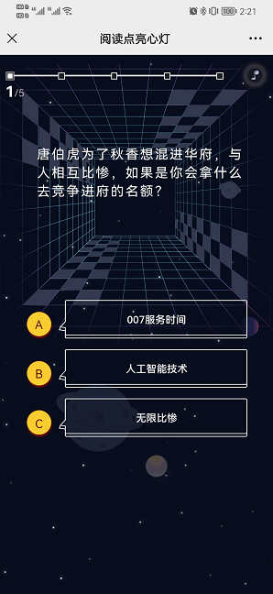
3.完成全部答题后，页面将显示第十六届“文津图书奖”获奖图书、第四届“中国阅读”图书推荐榜上榜图书，点击书名会显示本书封面及简介。
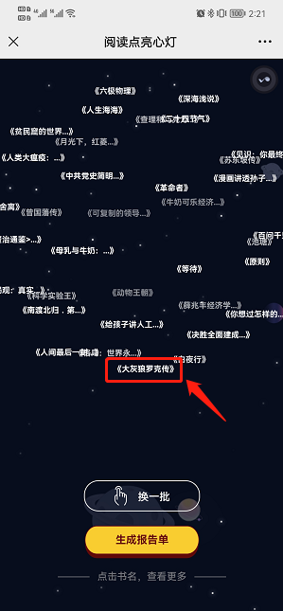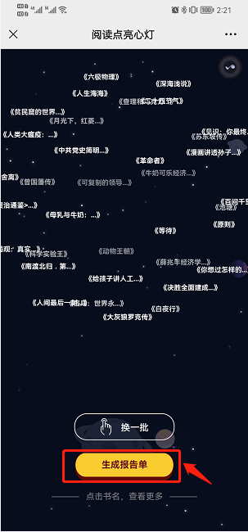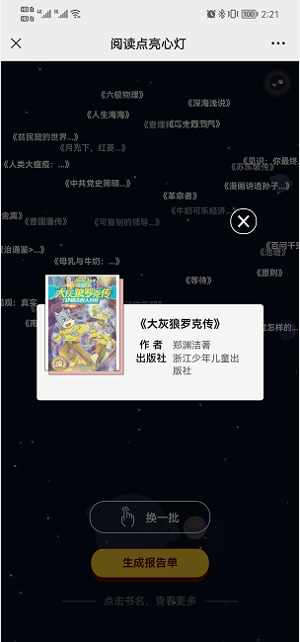
方式一：点击“生成报告单”按钮跳转海报预览，长按可保存图片，分享至朋友圈。
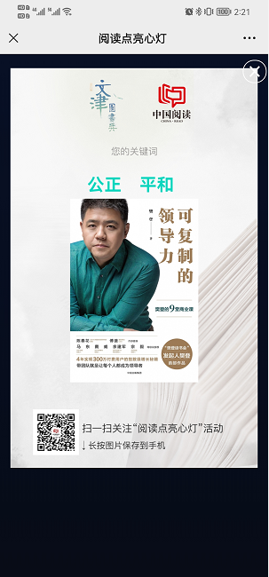
方式二：可点击页面右上方“...”按键，可选择将活动链接分享至好友或朋友圈。
